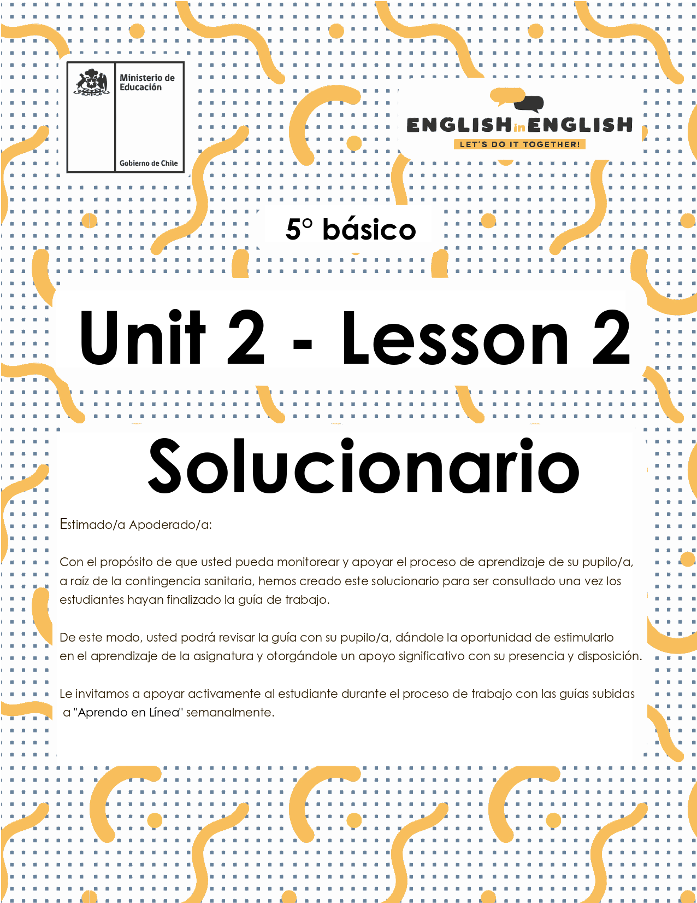

# UNIT 2 LESSON 2

## SECTION 1: SETTING THE CONTEXT

## “Parts of the house and house objects”

**1. Observe these houses and answer the questions.**

* Observa estas casas y responde las preguntas.

|  |
| --- |
| **RESPUESTA:**  Se debe observar las imágenes de diferentes tipos de casas, y responder:  1. ¿Cuál es tu casa favorita?  2. ¿Cuál casa es similar a la tuya?  3. ¿Cuál es tu parte favorita de tu casa? |

**2. Use the words from the box to identify the parts of the house, according to the images.**

* Usa las palabras del cuadro para identificar las partes de la casa, de acuerdo a las imágenes.

|  |
| --- |
| **RESPUESTA:** (de izquierda a derecha las respuestas son las siguientes:)  Kitchen – Bathroom – Dining room  Garden – Living room - Bedroom |

**3. Match the objects of the house with the parts of the house that correspond.**

* Une los objetos de la casa con las partes de la casa que corresponda.

|  |
| --- |
| **RESPUESTA:**   1. B. Couch 2. C. Fridge 3. D. Plants 4. F. Table and chairs 5. A. Bed 6. E. Shower |

**4. Observe the following chart of adverbs of frequency. We use these words to indicate how often we do some activities.**

* Observa con atención la tabla de adverbios de frecuencia.
* Usamos estas palabras para indicar cuan a menudo hacemos algunas actividades.

|  |
| --- |
| **RESPUESTA:**  Se debe observar la tabla de adverbios de frecuencia.  Always= siempre  Usually= Usualmente  Sometimes= a veces  Never= nunca |

## SECTION 2: LET'S PRACTICE

## “Tamara and Pablo’s daily routines”

**1. Read about Tamara and Pablo’s daily routines.**

* Lee acerca de las rutinas diarias de Tamara y Pablo.

|  |
| --- |
| **RESPUESTA:**  Se debe leer el texto sobre las rutinas diarias de Tamara y Pablo. |

|  |
| --- |
|  |

**2. Read the text about Tamara and Pablo’s daily routine again and circle True (T) or False (F).**

* Lee las oraciones y selecciona Verdadero (T) o Falso (F).

|  |
| --- |
| **RESPUESTA:**   1. F 2. T 3. T 4. F 5. F 6. T |

**3. Complete Tamara and Pablo’s daily routines in the chart below. Follow the example.**

**Consider the activity (What?), the frequency (How often?), and the part of the house (Where?)**

* Completa las rutinas diarias de Tamara y Pablo en la tabla de abajo. Sigue el ejemplo.
* Considera la actividad (¿Qué?), la frecuencia (¿Cuán a menudo?), y la parte de la casa (¿Dónde?)

|  |  |  |  |  |  |  |  |  |  |  |  |  |  |  |  |  |  |  |  |  |  |  |  |  |  |  |  |  |  |  |  |  |  |  |  |  |  |  |  |  |  |  |  |
| --- | --- | --- | --- | --- | --- | --- | --- | --- | --- | --- | --- | --- | --- | --- | --- | --- | --- | --- | --- | --- | --- | --- | --- | --- | --- | --- | --- | --- | --- | --- | --- | --- | --- | --- | --- | --- | --- | --- | --- | --- | --- | --- | --- |
| **RESPUESTA:**   |  |  |  |  |  | | --- | --- | --- | --- | --- | |  | | **What?** | **How often?** | **Where?** | | ***Tamara*** | *1.* | ***Work on the computer*** | ***Usually*** | ***Bedroom*** | | *2.* | *Have lunch* | *Always* | *Kitchen* | | *3.* | *Do the dishes* | *Never* | *Kitchen* | | *4.* | *Watch TV* | *Sometimes* | *Living room* | | ***Pablo*** | *1.* | Shower | Always | Bathroom | | *2.* | Water the plants | Usually | Garden | | *3.* | Chat with friends | Sometimes | Bedroom | | *4.* | Tidy the bedroom | *Never* | Bedroom | | *5.* | Go to bed at 10 pm | *Usually* | Bedroom | |

**4. After reading about Tamara and Pablo’s daily routine, answer these questions about you.**

* Después de leer sobre la rutina diaria de Tamara y Pablo, responde estas preguntas sobre ti.

|  |
| --- |
| **RESPUESTA:**  Las respuestas dependen de cada estudiante, por lo que pueden variar. Se debe responder lo siguiente:   1. ¿Cuán a menudo haces tu tarea? I always do my homework. 2. ¿Cuán a menudo ordenas tu dormitorio? 3. ¿Cuán a menudo chateas con amigos/as? 4. ¿Cuán a menudo lavas la loza? 5. ¿Cuán a menudo riegas tus plantas? |

## SECTION 3: LET’S CONSTRUCT AND APPLY OUR KNOWLEDGE

## “About your home”

**1. Match the home routines with a part of the house. Then, create five sentences with the selection that you did. Follow the example.**

* Une la rutina del hogar con una parte de la casa. Luego, crea cinco oraciones con la selección que hiciste.
* Sigue el ejemplo.

|  |  |  |
| --- | --- | --- |
| **RESPUESTA:**  Las respuestas dependen de cada estudiante, por lo que pueden variar. Aquí presentamos un ejemplo:   |  |  | | --- | --- | |  | Example: I do my homework in the living room.   1. I tidy my room in the bedroom. 2. I do my homework in the living room. 3. I do the dishes in the kitchen. 4. I work on the computer in the kitchen. 5. I watch TV in the living room. 6. I chat with friends in the bedroom. | |

**2.** **Observe your home and fill out the circle with the number of parts of the house and house objects that you have.**

* Observa tu hogar y rellena el círculo con la cantidad de partes de la casa y objetos que tienes en tu hogar.

|  |
| --- |
| **RESPUESTA:**  Los estudiantes deben observar “Partes de la casa” y “Objetos de la casa” en sus hogares y contabilizar cuanto de eso tienen. Deben anotar el número en los círculos. |

**3.** **Create five sentences about the parts of the house and house objects that you have.**

* Crea cinco oraciones sobre las partes de la casa y objetos de la casa que tienes.

|  |
| --- |
| **RESPUESTA:**  Con la información recaudada en el ejercicio anterior, deben escribir cinco oraciones, siguiendo el ejemplo de la guía. Las oraciones pueden ser sobre las partes de la casa o sobre objetos. |

## SECTION 4: SPONGE ACTIVITY

**1. Complete the following mind map with your own information about your home routines.**

* Completa el siguiente mapa mental con tu propia información sobre tus rutinas del hogar.

|  |
| --- |
| **RESPUESTA:**  Los estudiantes completan el mapa sobre sus propias rutinas del hogar, utilizando los adverbios de frecuencia para indicar cuán a menudo realizan esas actividades. |

## SECTION 5: DIGITAL RESOURCES

* Lee la historia bilingüe *“¡A jugar en casa! / We Play with Things Around the House!”* Disponible en la Biblioteca Digital Escolar (Mineduc). <https://bdescolar.mineduc.cl/info/a-jugar-en-casa-we-play-with-things-around-the-house-00045887>
* Practica el vocabulario de las rutinas del hogar con el siguiente juego online: <https://learnenglishkids.britishcouncil.org/word-games/daily-routines>

## 

## NO OLVIDAR REPASAR EL CONTENIDO CON UN ADULTO